南京财经大学垃圾桶采购项目

招标文件

招标编号：NCZB20160601-货物137

招标人（章）：南京财经大学招投标中心

时间：2016年6月1日
前 附 表
项目名称 | 垃圾桶采购项目
项目地点 | 南京财经大学仙林校区、福建路校区
项目负责人 | 苏老师 | 联系电话 |  | 86718018，18951995319
项目承办单位 | 后勤保障处 | 采购方式 |  | 公开招标
招标内容 | 招标确定垃圾桶供货商
付款方式 | 验收合格后，支付全部货款的90%，全部货款的10%作为质量保证金，验收合格期满一年经验证无质量问题7日内付清。
供货期 | 中标人在签订合同后，15个日历日内安装调试完毕并交付使用。
投标文件份数 | 一套正本四套副本 |  | 提供样品 |  | 是
投标保证金 | 投标保证金的金额（元）：壹万元整 ￥10000.00  投标保证金的形式：银行本票、银行汇票  南京财经大学开户行信息：  账号：4301011219100159523  户名：南京财经大学  开户银行：工行察哈尔路支行  中标并与本校签署合同后自动转为履约保证金。投标人中标后如拒绝按投标承诺与本校签署合同的或与本校签署合同后拒绝履行合同的，本校有权不退还其投标保证金，并追究相应的法律责任。未中标投标人的投标保证金在本校发布中标公示期满之日起20个工作日内无息退还。中标人的履约保证金在履约结束且无履约争议的20个工作日内无息退还。
标书工本费 | 凡参加投标的单位需交纳标书工本费、议标评标费等合计人民币叁佰元整（￥：300元），此款不退还，本校开具正规收据。
技术答疑 | 联系人：苏老师，联系电话：86718018，18951995319
投标文件递交 | 递交至：南京财经大学招投标中心  地址：南京市亚东新城区文苑路3号，行政楼405室  接收人：孙老师 联系电话：86718576。  投标文件递交时间：2016年 6 月 21 日上午9：00-10：00（北京时间）  投标截止时间：2016年 6 月 21 日10时整（北京时间）
投标有效期 | 投标截止日后60个日历日内有效
评标办法 | 综合评审法
南京财经大学垃圾桶采购项目
招标文件
南京财经大学垃圾桶采购项目实行公开招标（招标编号：NCZB20160601-货物137）。本次招标由学校招投标中心统一组织，学校监察、审计部门全程监督，将按照招投标有关规定开展工作，请各投标人积极配合，认真阅读本招标文件，精心做好相应工作。现将招标有关事项告知如下：
一、总则
1、适用范围：本招标文件仅适合于本次一个标段招标。
2、投标费用：无论中标与否，投标人自行承担投标费用。
3、招标文件的约束力：投标人一旦参加投标即认为接受了招标文件的条件和规定。
二、项目描述
采购垃圾桶1批；规格、数量、技术参数等要求详见附件三（项目需求书）；所购产品要求免费送货；质保期一年，质保期内免费上门服务。
三、投标人资质要求
1、投标单位必须是在工商行政管理部门和税务部门登记注册的企业，具有独立法人资格，持有效营业执照、税务登记证、组织机构代码证（或三证合一）与所经营项目相关的国家及行业规范要求的相关证照。
2、投标人具有同类型项目的成功案例（须提供自2013年1月1日之后的中标通知书或合同），并已按约定履行了相关义务。
3、委托代理人需提供本人身份证复印件、法人授权委托书原件、与投标人签订的有效劳动合同复印件。
4、投标人须提供2013年1月1日以后在经营活动中没有违法违规行为和未受行业主管部门处罚的承诺书。
5、法律、行政法规规定的其他从事本项目资质条件。
6、本次招标不接受联合体投标。
四、投标人须知
1、投标人必须合法经营，遵守国家各项法律法规，遵守学校各项规章制度的有关规定。在校园内的一切活动须服从学校管理部门的统一领导和管理。
2、投标人独立承担经营活动中所产生的债权、债务，独立承担工商、物价、税收、安全等方面的法律责任。
3、中标人由本校评标小组确定。
4、最低报价不作为中标的唯一条件；未能中标的单位，本校对其原因不作专门解释。
5、投标人保证，一当中标，所提供的产品质量符合国家标准，绝不提供假冒伪劣商品；本招标文件明确指定型号、品牌、参数，或明确提出其他各项要求的，投标人保证中标后按要求执行；特殊情况下，做任何更改前必须经招标人书面认可；中标人必须提供产品出厂合格证、质保证书、产品说明书等文件，否则招标人有权拒付货款并拒绝退货。
6、投标人保证，一当中标，本标的订购产品均由原厂自行生产，凡转让订单、贴牌生产的产品，招标人均有权视为不合格产品而拒绝付款。
7、投标人独立承担送货、安装人员的安全职责，如发生意外，全部责任由投标人承担。
8、有在本校不良经营记录的投标人，招标人有权取消其投标资格。
五、招标文件
1、招标文件的组成：招标文件由项目描述、投标人资质要求、投标人须知、评标办法、合同主要条款（参考格式）、投标报价函（参考格式）、资质审核索引表、评分索引表等资料组成，投标人必须按照此文件要求规范编制和投递投标文件，否则将有可能导致投标文件被拒绝。投标人被视为熟悉项目所在地以及履行合同的有关情况，包括涉及本项目的法律、法规、行业规定，以及自然环境、气候条件、公共设施等，本招标文件不再对此进行描述。
2、招标文件的澄清：投标人如对招标文件有疑义，可以在投递标书前五天内以信函、传真等书面方式通知到招标人，招标人以书面的方式予以答复，必要时将答复内容分发给其他投标人。
3、投标报价的说明：投标人应认真阅读本招标文件“项目描述”的内容，按要求一次性报出含免费送货上门、免费安装、免费质保等的综合单价及总价，其他一切费用由投标人自理，招标人不再另付其他任何费用。
六、评标办法
1、投标文件的审查：
（1）投标文件是否满足招标文件的资质要求。
（2）投标文件在出现非实质性错误情况下，按下列原则处理：文字与图表不符时以文字为准；正本与副本不符时以正本为准；金额大写与小写不符时以大写为准；单价与总价不符时以单价为准。
（3）评标小组可以对投标文件中含义不清楚或记算明显有错的投标人进行询标，但投标人不得修改文件实质性内容或超越询问范围答复。
2、废标的判定：
有下列情况之一判为废标：
（1）以他人名义投标、串标、投标资料弄虚作假或对招标单位行贿。
（2）投标人资格不符合国家有关规定和招标文件要求。
（3）对招标文件规定的实质性要求和条件未能做出响应。
（4）投标文件未经法人签署或加盖企业印章。
（5）投标报价高于项目预算。
（6）附有招标人不可接受的条件。
3、评定中标候选单位：
评标在学校监察、审计部门监督下进行，本着“公平、公正、科学、竞争”的原则认真评议后确定中标人。
本次招标采用综合评分法，采用百分制打分，得分最高者为第一中标候选人。
评分规则：
（1）报价（75分）：满足招标文件要求且投标价格最低的投标报价为评标基准价，投标报价得分=（评标基准价/投标报价）*75。
（2）投标人银行资信状况（2分）：具有开户行或权威评定机构出具的资信、信用证明的得1-2分；没有的不得分。
（3）投标人的管理体系（3分）：投标人通过ISO9001质量体系管理认证得2分、通过ISO14001环境管理体系认证的得1分（提供认证复印件并加盖公章）；没有的不得分。
（4）投标人同类产品销售业绩（5分）：投标人2013年1月1日之后具有同类型产品的成功案例且单个合同总价不低于10万（提供合同复印件，加盖公章，原件备查；提供客户的联系方式）的，一个案例得1分，最多得5分；没有的不得分。
（5）售后服务（5分）：有完善、明确的售后服务承诺的得1-2分；在招标文件规定的免费质保年限的基础上,每延长售后服务一年加1分，最多不超过3分。
（6）样品分（10分）：对照招标文件对产品质量的要求，给予样品品质得分1-10分。
七、投标文件
1、投标文件组成：
（1）投标报价函：投标人对招标文件的响应程度及投标报价表（见附件一）。
（2）资质审核、评分索引表：表格中针对招标文件中评分标准的评分项，投标人依次列明与资质审核、评分项相对应的投标文件页码（见附件二）。
（3）投标人资质证明：法人证明、法人授权书、被委托人身份证明、营业执照副本、组织机构代码证、税务登记证（或三证合一）等（提供复印件，原件备查）。
（4）投标人的业绩证明：投标人具有同类型项目的成功案例（中标通知书或合同）。
（5）售后服务：提供完善、明确的原厂售后服务承诺及质保年限。
（6）投标人认为其它需要说明和承诺的材料。
所提供的材料均需加盖单位印章或投标人签字；投标文件不应有涂改，必须修改时应有法人代表签字盖章。
2、招标文件的领取和投标文件的投递
投标文件应一式五份（正本一份、副本四份），密封在一个外层包封中；包封应写明项目名称、招标编号、投标人名称、法定代表人签字并加盖法定代表人印鉴和投标人公章，注明开标前不得开封，包封的粘缝全都用封签密封并加盖单位公章。
投标截止日后恕不再接受投标人投递标书。
八、投标人承诺对如下内容已完全理解
1、中标人由本校评标小组综合评分确定。
2、最低报价不作为中标的唯一条件；本校不接受其他任何形式的报价。
3、投标人保证中标后按招标文件明确指定的要求执行。
4、如因招标人原因造成项目调整的，应以招标人的书面确认书为准。
5、投标人对本招标文件其他内容均充分理解，并承诺一当中标即严格执行，认同招标公告、本招标文件及投标人的投标文件作为合同附件，与合同有同等法律效力。
九、合同主要条款
合 同
（参考格式）
签订日期： 年 月 日

买方： 南京财经大学
卖方：
买方与卖方就下列货物的买卖协商协议一致，订立以下条款共同遵守。
产品名称、商标、型号、厂家、数量、金额。 台，详见卖方报价单，合同总金额（人民币大写）： 元整，￥： 元
报价单
序号 | 名称 | 型号、规格 | 单位 | 数量 | 品牌 | 单价（元） | 金额  （元） | 说明
1
2
3
 | 合计(人民币大写)： 。 |  |  |  |  |  |  | ￥：
二、 质量要求、技术标准： 符合国家标准和行业规范以及买方招标文件的技术参数要求。
三、 交货时间、地点、方式： 自合同签订之日起 日内、交货安装地点见买方招标文件，卖方负责安装到位。
四、 运输方式及费用负担： 由卖方负担。
五、 合理损耗及计算方法： 无
六、 包装标准、包装物的供应与回收： 无
七、 验收标准、方法及提出异议期限: 。
八、 随机备品、配件、工具数量及供应办法： 。
九、 结算方式及期限： 。
十、 产品的保修期及售后服务： 。
十一、 违约责任： 。
十二、 解决合同纠纷的方式：本合同在履行过程中发生争议，由当事人双方协商解决。协商不成，当事人双方同意由买方属地法院裁决。
十三、 其它约定事项： 认同买方招标公告、招标文件及卖方投标文件作为合同附件，与合同有同等法律效力。
买方：南京财经大学 |  | 卖方：
单位名称（章）  单位地址：  法定代表人：  电话：  开户银行：  账号： | 委托代理人： | 单位名称（章）  单位地址：  法定代表人：  电话：  开户银行：  账号： | 委托代理人：
有效期限： 年 月 日至 年 月 日
附注：
1、本合同依法签订，即具有法律效力。双方必须全面履行，任何一方都不得擅自变更或解除；因故需要解除时，应经双方协商一致，依法另立协议。
2、本合同正本一式四份，买方执三份，卖方执一份，副本 份。
十、合同签订
中标人在收到中标通知书之日起五个工作日之内南京财经大学后勤保障处签订合同，逾期不签合同的，视为中标人自动放弃，投标保证金不予退还。
南京财经大学招投标中心
2016年 月 日
附件一
投标函格式

南京财经大学招投标中心：

针对贵方招标编号为： 的招标文件，正式授权 (姓名和职务）代表 （投标单位的名称），提交下述文件正本一式壹份，副本一式肆份。
1、我方已仔细研究了 （项目名称）招标文件及其有效补充文件的全部内容，我们知道必须放弃提出含糊不清或误解的问题的权利要求；
2、我方将严格履行本投标文件中的全部承诺和责任，并遵守招标文件中对投标人的所有规定；愿意以我方报价单中所报价格提供相关产品或服务，按合同约定落实执行。
3、我方同意从规定的开标日期起遵循本投标书，并在规定的投标有效期期满之前均具有约束力。
4、如果在开标后规定的投标有效期内撤回投标，我们的投标保证金可被贵方没收。
5、同意向贵方提供贵方可能另外要求的与投标有关的任何证据或资料。
6、随同本投标函提交投标保证金一份，金额为人民币（大写） 元（¥ ）。
7、我方针对编号为： 的项目投标总价：人民币(大写): 。
（¥ ）。
8、如我方中标：
（1）我方承诺在收到中标通知书后，在中标通知书规定的期限内与你方签订合同。
（2）随同本投标函递交的投标函附录属于合同文件的组成部分。
（3）我方承诺按照招标文件规定向你方递交履约担保。
（4）我方承诺在合同约定的期限内完成并移交全部合同项目内容。
9、我方在此声明，所递交的投标文件及有关资料内容完整、真实和准确，且不存在弄虚作假及其他违规行为。
10、 （其他补充说明）。

投 标 人： （盖单位章）
法定代表人或其委托代理人： （签字）
地址：
网址：
电话：
传真：
邮政编码：
2016 年 月 日
报价表
序号 | 名称 | 规格 | 技术参数 | 数量 | 颜色 | 单价 | 总价 | 分布地点 | 备注
1 | 垃圾桶 | 74L，1030×420×1000mm±10% | 详见附件三 | 200个 |  |  |  | 仙林、福建路 | 加装水泥墩
2 | 垃圾桶 | 80L | 详见附件三 | 110个 |  |  |  | 仙林、福建路
3 | 垃圾桶 | Φ380×730mm±10% | 详见附件三 | 80个 |  |  |  | 仙林、福建路
4 | 垃圾桶 | 240L，715mm宽570mm×1055mm±10% | 详见附件三 | 70个 |  |  |  | 仙林、福建路
合计（人民币大写）： |  |  |  |  |  |  |  | ￥：

投标单位法人代表（签字）：

投标单位名称（公章）：

日期： 年 月
附件二
资质审核索引表
资质要求项目 | 所在页码
1、投标单位必须是在工商行政管理部门和税务部门登记注册的企业，具有独立法人资格，持有效营业执照、税务登记证、组织机构代码证（或三证合一）复印件
2、投标人具有同类型项目的成功案例（须提供自2013年1月1日之后的中标通知书或合同复印件），并已按约定履行了相关义务。
3、委托代理人需提供本人身份证复印件、法人授权委托书原件、与投标人签订的有效劳动合同复印件
4、投标人须提供2013年1月1日以后在经营活动中没有违法违规行为和未受行业主管部门处罚的承诺书原件
备注：以上的资格/资质证书均须在有效期内；要求提供的复印件均须加盖公司公章。

评分索引表
评分项 | 所在页码
（1）报价（75分）：满足招标文件要求且投标价格最低的投标报价为评标基准价，投标报价得分=（评标基准价/投标报价）*75。
（2）投标人银行资信状况（2分）：具有开户行或权威评定机构出具的资信、信用证明的得1-2分；没有的不得分。
（3）投标人的管理体系（3分）：投标人通过ISO9001质量体系管理认证得2分、通过ISO14001环境管理体系认证的得1分（提供认证复印件并加盖公章）；没有的不得分。
（4）投标人同类产品销售业绩（5分）：投标人3年内具有同类型产品的成功案例且单个合同总价不低于10万（提供合同复印件，加盖公章，原件备查；提供客户的联系方式）的，一个案例得1分，最多得5分；没有的不得分。
（5）售后服务（5分）：有完善、明确的售后服务承诺的得1-2分；在招标文件规定的免费质保年限的基础上,每延长售后服务一年加1分，最多不超过3分。
（6）样品分（10分）：对照招标文件对产品质量的要求，给予样品品质得分1-10分。

附件三
项目需求书
一、数量、规格及地点分布
校区 | 室外  （74L） | 室内 |  | 室外  （240L）
校区 | 室外  （74L） | 塑料（80L） | 不锈钢 | 室外  （240L）
仙林 | 150个 | 80个 | 50个 | 50个
福建路 | 50个 | 30个 | 30个 | 20个

二、具体要求
（一）室外74L垃圾桶（户外钢结构分类果壳箱）
- 品名：户外钢结构分类果壳箱
- 规格：1030×420×1000mm±10%
- 材料：上盖以及主箱体采用电解镀锌板为基材，内桶采用工程塑料制作，必须具有较好的防腐 、防锈、耐磨、耐酸碱、质硬等性能。
- 特点：美观、实用、稳定、防盗型。
- 顶盖采用厚度≥1.0mm的优质电解镀锌板整体拉伸成型的工艺制作，并添加304不锈钢一次冲压成型工艺灭烟板，盖子规格：1030×420mm，±不能超过20mm，盖子必须带有美观的角度与曲线并压制加强筋。
- 箱体采用厚度≥0.8mm的优质电解镀锌板，主箱体上沿口采用铝合金包边，铝合金沿口为了防划痕须经电泳处理，两侧立柱采用厚度≥1.2 mm的优质电解镀锌方管，立柱规格：40×80mm。
- 电池与烟蒂投口采用工件表面精美镀铬包边；
- 底座支撑采用厚度≥2.0mm的优质冷轧钢板压制，底座的脚部整体压制成型。
- 果壳箱整体采用户外塑粉静电喷涂，上盖、箱体为香槟灰，两侧立柱、底座为灰黑色。
- 垃圾清理完毕后箱门能够自动回位；
- 垃圾投放内桶采用厚度≥2.0mm的工程塑料制作，总容量≥74L。
- 电池回收与烟蒂回收内桶：材质均采用优质镀锌板，模具一次卷压成型工艺，所有沿口皆做翻边处理且四个角圆弧过渡并配有工程塑料加强沿口与把手；
- 标识：采用抗紫外线、耐磨、夹层印刷可回收物、其他垃圾标志，色彩鲜艳度能保持3年以上。
- 采用果壳箱防盗专用三角锁，通用钥匙。门锁处加配工程塑料镀烙把手，便于开门且保护手指不被划伤；
- 产品质保期：1年。
后附果壳箱实物彩图。备注：开标当日须提供同规格尺寸及材质样品一个以供评委评审。
- 现场安装加装水泥墩两个，尺寸：800mm×420mm×150mm（长×宽×高）。
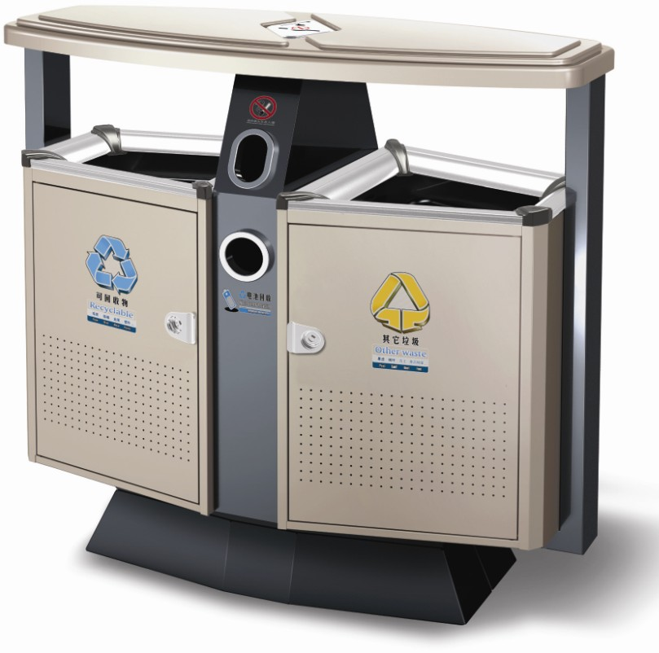
（二）室内80L垃圾桶
1、品名：室内垃圾桶
2、规格：80L
3、材料：100%纯新PP料制作，必须具有较好的防腐 、防锈、耐磨、耐酸碱、质硬等性能。
- 特点：美观、实用、稳定。
- 产品质保期：1年。
6、后附垃圾桶实物彩图。

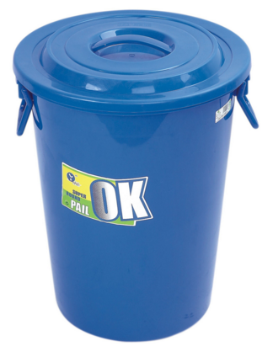

（三）不锈钢立式垃圾桶
1、品名：不锈钢立式垃圾桶
2、规格：Φ380×730mm±10%
3、材料：外壳及桶头采用优质304不锈钢，内桶采用0.4mm镀锌板制作，必须具有较好的防腐 、防锈、耐磨、耐酸碱、质硬等性能。
4、特点：美观、实用、稳定、防盗型。
- 顶盖采用厚度≥1.0mm的优质304镜面不锈钢板整体冲压成型的工艺制作。
- 外壳采用厚度≥1.0mm的优质304拉丝不锈钢板。
- 底座加套防磨橡胶圈。
- 产品质保期：1年。
9、后附图。
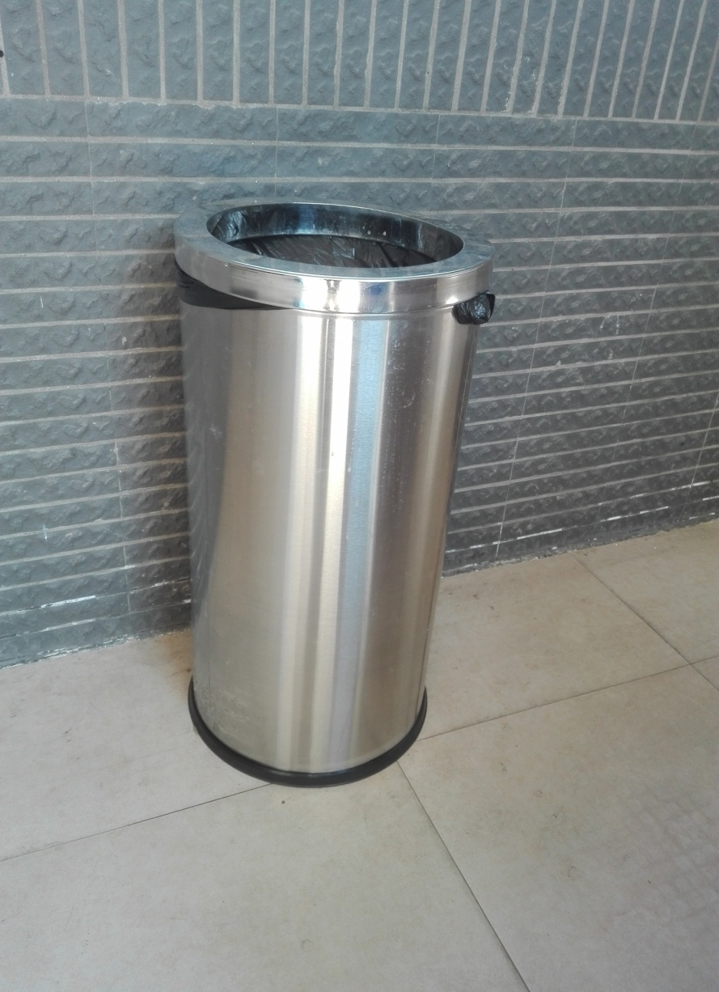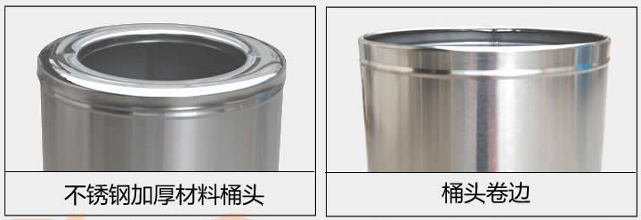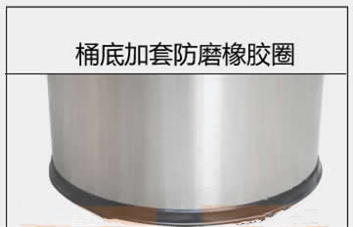

4、户外240L垃圾桶（240T）技术参数
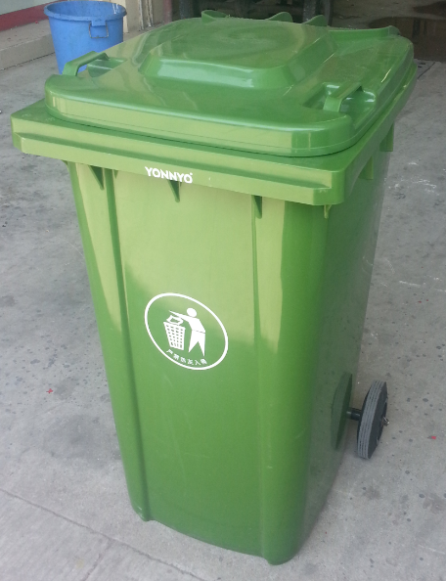
- 规格尺寸：长715mm×宽570mm×高1055mm±10%
- 型号：容积240升；
- 产品整体重量≥15.8KG，单桶身≥10.0KG，桶盖≥1.5KG。
  - 桶体及桶盖、销子使用100﹪高密度聚乙烯（要求进口原材料）一次性注模成型无接缝，具有耐腐蚀（体现于检测报告），耐酸碱（体现于检测报告），并有足够的机械强度和良好的冲击韧性。桶壁厚度≥5mm，桶顶部外沿加强筋厚度≥5mm（体现于检测报告）。
- 外观质量：外表光滑，便于清洗。
- 投料口有品牌标记（丝印钢印均可），投料口需有钢印标识的生产年月，钢印标识的收集容器材质、EN840字样和最大容量标志，还需有钢印标识代表垃圾桶材质的三角形标志。
  - 产品材料中注入高质量防紫外线原料占3%，颜料色素占5%以确保塑料桶颜色保持鲜艳耐久不褪色长达2年。颜色有红、绿、蓝、黄色可选。
  - 桶体密闭有盖，桶盖与桶体有四条加强筋及四条铰链连接，连接处牢固。桶身把手采用凸点按摩防滑设计。
  - 桶口边缘四周设计成内高外低的排水梯度，在遭遇雨水天气时或清洗完毕后，积水能迅速排去不滞留。
- 桶底部呈正方凹形状，可减少垃圾对桶底部的冲击力；桶底与地面间距约两公分，使垃圾桶放置更平稳，配有5个钢制耐磨钉，保证在使用过程中底部不易磨损。
- 桶盖插销采用倒三角设计，保证桶盖与桶身连接后因其独特的止退功能而不脱落。
  - 轮轴长度550mm，直径21±1mm；采用45#实心钢轴，轴的外表面采用镀锌进行防锈处理，同时降低工作噪音，轮轴采用弹簧扣防盗设计。
  - 滚轮采用噪音小的橡胶实心轮，轮子直径200±5mm，每轮承载能力80kg。
  - 桶体光洁、牢固，厚度在5mm以上，吊桶处厚度在6mm以上，顶部外沿厚度6mm以上，顶部外沿每边设纵向加强筋4条。
  - 工作温度：正常工作温度：-30℃～+65℃。
  - 在桶身背面下方，设计更人性化的防滑脚踩装置，使得工作人员在桶装满的情况下，仍能轻松的托运垃圾桶。
  - 配套说明：与垃圾装载车配套使用方便、灵活，具有较好的配套适用性；
  - 垃圾桶坠落实验（体现于检测报告）：常温、载荷95kg条件下，跌落高度：1.5m，跌落次数：6次。要求试验后垃圾桶所有部件无变形、无破损，注水后无渗漏，各使用功能正常。
  - 垃圾桶底部抗冲击性（体现于检测报告）：将垃圾桶按照使用要求放在地面，用直径62mm质量为1kg的重锤在2m的高度自由下落冲击6次，要求试验后垃圾桶所有部件无变形，无破损，注水后无渗漏、各使用功能正常。
  - 底部承载性能（体现于检测报告）：将垃圾桶按照使用要求安放在地面上，在桶内负荷95kg，行走5000米，要求试验后，桶轮、桶轴无变形损坏，桶身和桶底无塌陷，各使用功能正常。
  - 台阶下落性能（体现于检测报告）：将垃圾桶按照使用要求安放在台阶上，在桶内负荷95kg，下落500次，要求试验后桶轮、轮轴无变形损坏，桶身和桶底无塌陷，各使用功能正常。
  - 侧面抗冲击性（体现于检测报告）：将垃圾桶长边侧面倾倒横卧于地面，用直径62 mm质量为1kg的重锤在1.5m的高度自由下落冲击6次，要求试验后垃圾桶所有部件无变形，无破损，注水后无渗漏、各使用功能正常。

附件四
回 执

请有意参与我校垃圾桶（NCZB20160601-货物137）招标项目的投标单位在收到招标文件后填写以下回执并加盖公章，于2016年6月14日前传真至025-86718579 报名，以便我校安排下一步工作。

公司名称（加盖公章）： 2016 年 月 日
联系人 | 电话 | 手机 | 资质条件是否满足 | 是否参与投标 | 备注

